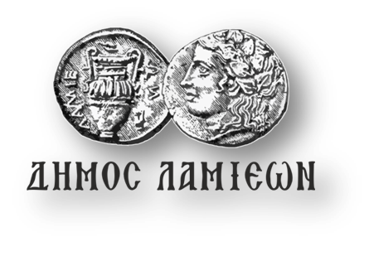  ΠΡΟΣ: ΜΜΕ | ΔΗΜΟΣ ΛΑΜΙΕΩΝ  Γραφείο Τύπου  & Επικοινωνίας  Λαμία, 15/2/2019

«Αποκριές: Κυράς Σαρακοστής κάλεσμα»
την Κυριακή στο Δημοτικό Θέατρο

Οι Απόκριες πλησιάζουν και μας καλούν να μπούμε σε κλίμα Σαρακοστής όπως είναι και ο τίτλος της μουσικοχορευτικής - θεατρικής παράστασης «Αποκριές: Κυράς Σαρακοστής κάλεσμα» που συνδιοργανώνει ο Δήμος Λαμιέων με το Σύλλογο Κλειτσιωτών Φθιώτιδας «Ο Άγιος Κυπριανός», τον Πολιτιστικό Αθλητικό Σύλλογο «Χορονός», την Ακαδημία Ρυθμικής Γυμναστικής «Ladies’gym» και τη Χορωδία Μοσχοχωρίου.
Η εκδήλωση θα πραγματοποιηθεί την Κυριακή 17 Φεβρουαρίου και ώρα 19.00 στο Δημοτικό Θέατρο Λαμίας.
Η είσοδος θα είναι ελεύθερη για το κοινό.

Από το Γραφείο Τύπου

